Unix e Bash – parte II

Inputs e Outputs no terminal

* Usamos o comando CTRL+D para finalizar o comando cat.

cat > frutas.txt - Significa que vamos acrescentar um valor para um determinado arquivo.
________________
Podemos editar e acrescentar mais valores:
cat >> frutas.txt - Acrescentamos mais valores ao nosso arquivo txt.
________________
Podemos juntar valores de 2 arquivos, criando um terceiro.
Exemplo: frutas.txt e cores.txt

cat cores.txt frutas.txt > tudo.txt
________________
Podemos manipular de várias formas. Por exemplo em ordem alfabética:
*Usando < os valores dentro do txt não são alterados.
sort < cores.txt
________________
Ordenar cores.txt e enviar para outro arquivo:
sorte < cores.txt > coresOrdenadas.txt
________________

Quais usuários estão utilizando este sistema ou quais tem permissões para determinado tipo de arquivo?
Comando:

who

________________

PIPE ( | )
Conseguimos juntar valores/comandos e passar outputs de um comando para outro comando.

who | sort → Irá listar os usuários e organizar em ordem alfabética.

who | wc -l → Irá contar a quantidade usuários por linha.

Acesso a arquivos e diretórios no UNIX.

Comando :

ls -l → Mostra uma série de informações incluindo permissões.

R=Leitura permitida do arquivo ou diretório (read)
W=Editar um arquivo ou modificar o conteúdo de um diretório (write).
X=Permite executar um arquivo ou acessar um diretório pelo comando CD (execute)
Hífen= No início da sequência indica um arquivo comum.
D= No início da sequência indica um diretório.

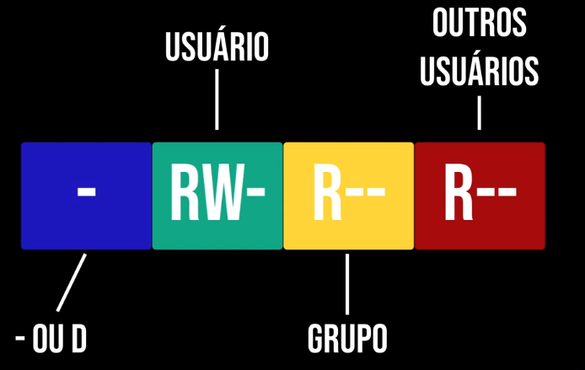
Alterando permissões do arquivo
(u-usuario, g-grupo, o-outrosusuarios, a-todos)
(- tirar alguma permissao)(+ acrescenta alguma permissão)

chmod u-rw arquivo.txt → Retirando permissão de leitura e gravação.
chmod u+rw arquivo.txt → Acrescentando permissão de leitura e gravação.

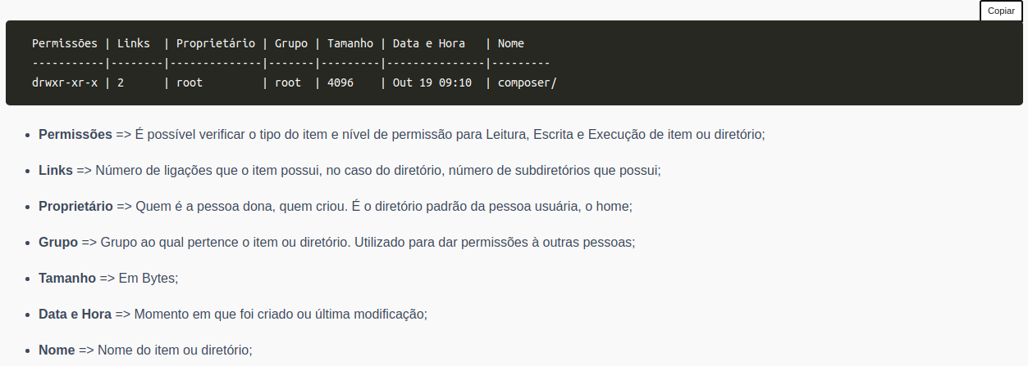

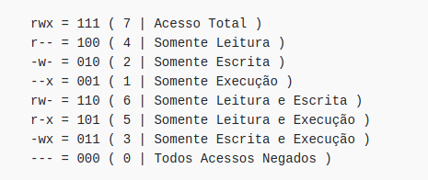

Processos dentro do UNIX

Lista de processos sendo executados:

Comando: ps (process)

Os processos podem estar em execução, background ou suspensos.

sleep 5→ Para o terminal durante 5 segundos.

__________________
Criar processos em background (&)

sleep 10 &
__________________
Para suspender um processo em execução , por exemplo para encerrar o comando sleep 100, utilizamos (CTRL+Z) para suspendê-lo.

Para executar este processo em background utilizamos o comando:
bg
O processo volta a continuar.
__________________
O comando jobs exibe todos os processos executados.
Exemplo:

sleep 100 &
jobs
___________________
O comando fg reinicia o processo que foi suspenso.(Fora da lista de background)
fg %1 →Número da lista do processo.
___________________
Encerrar um processo sendo executado
(CTRL+C)

Encerrar um processo em background
kill %1

Encerrar um processo em background pelo PID
kill 7657 → número do processo.
___________________
Em alguns casos não conseguimos encerrar o processo. Para forçar o encerramento, utilizamos o comando:
kill -9 7657

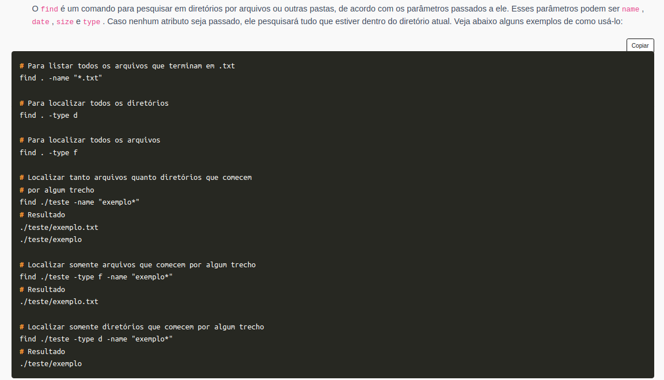
O `history` é um comando que mostra o histórico de comandos que você executou no terminal. A quantidade ou o tamanho desse _"histórico"_ podem ser configurados para um número arbitrário de comandos ou para ver todo o histórico.
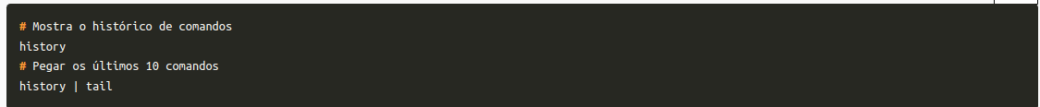

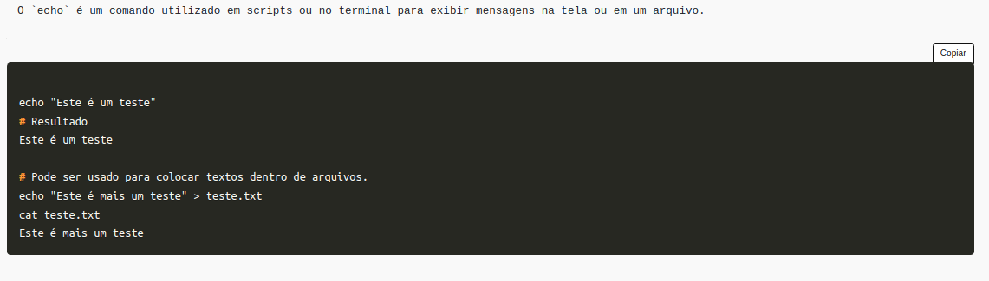

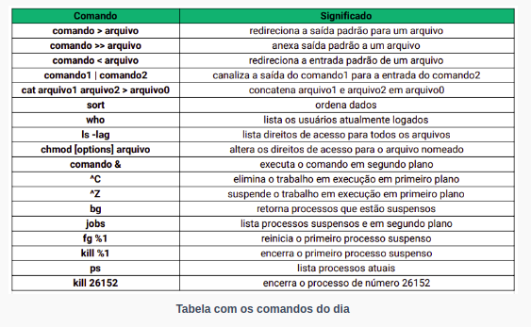
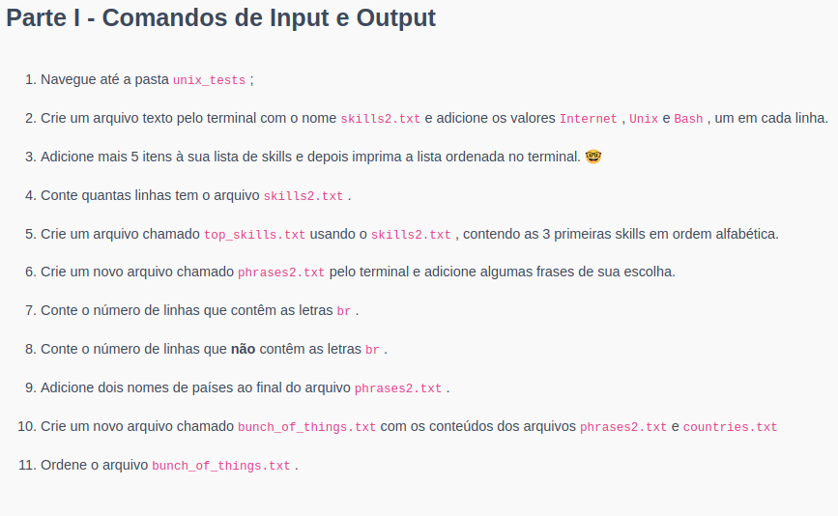
1. cd unix_tests/
2. cat > skills2.txt
3. cat >> skills2.txt → sort skills2.txt
4. wc -l skills2.txt
5. sort skills2.txt | head -3 > top_skills.txt
6. cat > phrases2.txt
7. grep -in "br" countries.txt | wc -l
8. grep -iv "br" countries.txt | wc -l
9. cat > phrases2.txt
10. cat phrases2.txt countries.txt > bunch_of_things.txt
11. sort bunch_of_things.txt

Parte II – Exercícios
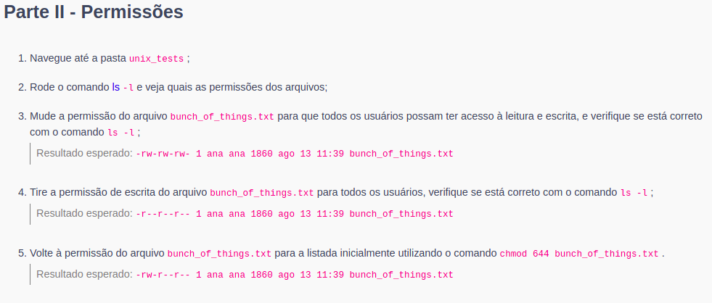

1. cd unix_tests
2. ls -l
3. chmod a+w bunch_of_things.txt
4. chmod a-w bunch_of_things
5. chmod 644 bunch_of_things

Parte III – Exercício

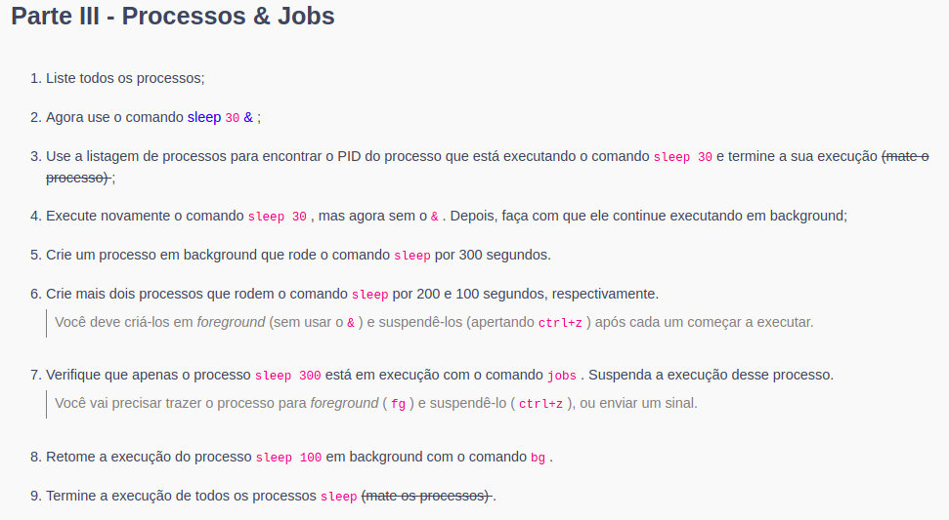
1. jobs
2. sleep 30 &
3. kill 6977
4. sleep 30 → bg
5. sleep 300 &
.
.
.

